附件2：

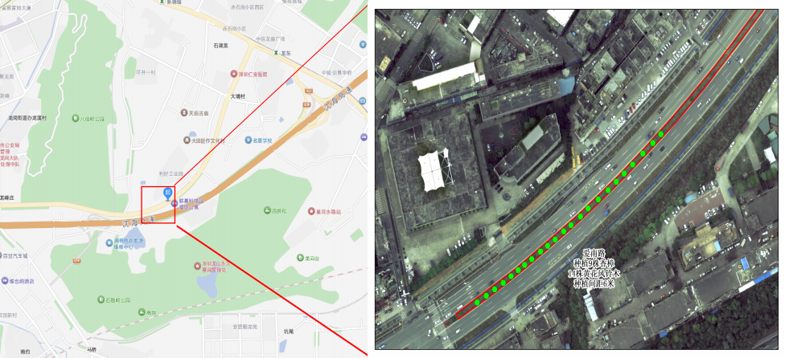

（宝龙街道爱南路）
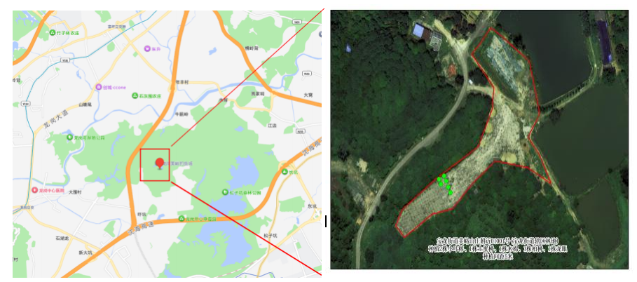

（宝龙街道美峪山庄附近01001号（林地））
迁移树木种植地点位置示意图

